

VILNIAUS UNIVERSITETAS

MATEMATIKOS IR INFORMATIKOS FAKULTETAS

INFORMATIKOS INSTITUTAS

KOMPIUTERINIO IR DUOMENŲ MODELIAVIMO KATEDRA

Klaidas taisančių kodų projektinio darbo ataskaita

**Golėjaus kodas C23 (A13)**

Atliko:

Karolis Zabulis

Vadovas:

Asist. Dr. G. Skersys.

Vilnius

2024Programos trūkumai

Trūkumų nėra.

Programos veikimo principas

Vartotojo sąsaja/perspektyva.

* Vartotojui paleidus programą yra paprašoma įvesti kanalo klaidos tikimybę [0 <= n <= 1].
* Įvedus tikimybę vartotojas gali pasirinkti tarp kelių opcijų, t.y., koduoti nurodytą vektorių, koduoti pateiktą tekstą ar koduoti pateiktą nuotrauką.

Vektoriaus kodavimas:

* Pasirinkus koduoti vektorių, programa paprašo vartotoją įvesti 12 - kos simbolių dvejetainį vektorių.
* Vektorius yra siunčiamas koduoti, užkodavus vektorių jis keliauja į kanalą, kuriame pagal nurodytą klaidos tikimybę yra įvedamos klaidos. Išėjęs iš kanalo vektorius yra paduodamas vartotojui, kur vartotojas gali arba pataisyti vektorių, arba įvesti daugiau klaidų, arba palikti nekeistą.
* Vartotojui baigus vektoriaus modifikacijas, vektorius yra siunčiamas į dekodavimo algoritmą, kur pataisomos klaidos, jeigu jų yra ne daugiau nei 3 (jeigu daugiau - pataisoma neteisingai), ir vektorius grąžinamas atgal vartotojui.

Teksto kodavimas:

* Pasirinkus koduoti tekstą, programa paprašo vartotoją įvesti tekstą kodavimui. Šis teksto įvedimas leidžia įrašyti kelias eilutes, todėl yra užbaigiamas parašius "END", programa tai nurodo.
* Įvedus tekstą, programa nemodifikuotą tekstą, su atitinkama klaidų tikimybe, siunčia į kanalą, kur jį išveda vartotojui.
* Tą patį tekstą siunčia į kodavimo algoritmą - kanalą su ta pačia klaidos tikimybe ir dekodavimo algoritmą, kur pataisomos klaidos.
* Dekoduotas vektorius išvedamas vartotojui į ekraną, tada vartotojas gali palyginti šio kodo galimybes taisyti klaidas, nes ekrane matosi 2 tekstai: vienas - siųstas kanalu ir nekoduotas, kitas - siųstas kanalu, koduotas.

Nuotraukų kodavimas:

* Vartotojui pasirinkus koduoti nuotrauką, programa paprašo įvesti pilną kelią iki nuotraukos lokacijos (kelias turi baigtis nuotraukos pavadinimu ir neturėti jokių papildomų simbolių (kabutės pradžioje ir gale ar pan.). Programa patikrina, ar kelias yra teisingas ir ar galima rasti nuotrauką su plėtiniu „.bmp“.
* Programa nuotraukos kiekvieną pikselį konvertuoja į binarinę reprezentaciją.
* Nuotraukos binarinė reprezentacija yra nekoduojama ir siunčiama į kanalą. Pakeista reprezentacija yra vėl konvertuojama į nuotrauką ir išsaugoma kataloge, kuris yra tėvinis originalios nuotraukos katalogas.
* Nuotraukos binarinė reprezentacija yra koduojama, siunčiama į kanalą ir dekoduojama. Pakeista reprezentacija yra vėl konvertuojama į nuotrauką ir išsaugoma originalios nuotraukos tėviniame kataloge.

Programos perspektyva.

Vektorių kodavimas ir dekodavimas:

* Programa gautus vektorius koduoja pagal Golėjaus kodo C23 taisykles.
* Kanalas modifikuoja kiekvieną vektoriaus bituką, neatsižvelgiant į jau padarytų klaidų skaičų.
* Dekodavimo algoritmas pataiso esamas klaidas, dekoduoja vektorių ir grąžina 12 bitukų ilgio dvejetainį vektorių.

Teksto kodavimas ir dekodavimas:

* Įvestas tekstas yra skaldomas raidėmis ir paverčiamas dvejetaine reprezentacija pagal [ASCII](https://www.geeksforgeeks.org/ascii-table/) lentelę. Jeigu raidės dvejetainis vektorius nesudaro 8 bitukų, trūkstantys bitukai yra papildomi nuliais vektoriaus pradžioje.
* Ilgas teksto vektorius yra skaldomas į 12 bitukų ilgio vektorių masyvą. Jeigu neužtenka bitukų, jie yra papildomi vektoriaus gale nuliais.
* Gautas masyvas yra siunčiamas į kodavimo ir dekodavimo algoritmus (žiūrėti punktą aukščiau).
* Grįžęs dekoduotas ir pataisytas masyvas yra sujungiamas į vieną eilutę.
* Eilutė yra apkerpama, jeigu buvo pridėta papildomai nulių. Grąžinamos originalios vertės pagal [ASCII](https://www.geeksforgeeks.org/ascii-table/) lentelę.
* Reprezentacijos ilgis yra laikomas kaip tarnybinė informacija.

Nuotraukų kodavimas ir dekodavimas:

* Įvesta nuotrauka yra skaidoma pikseliais ir jų spalvos verčiamos į binarinę reprezentaciją.
* Jeigu gauti spalvų vektoriai nesudaro 8 bitų ilgio vektoriaus bitai yra pridedami gale.
* Gauta reprezentacija yra skaidoma į 12 bitukų ilgio vektorių masyvą, o jeigu neužtenka bitų suformuoti masyvui, jie yra papildomi gale nuliais.
* Gautas masyvas yra koduojamas pagal kodavimo ir dekodavimo algoritmus (žiūrėti punktą „Vektorių kodavimas ir dekodavimas:“).
* Grįžęs vektorius (su pataisytomis arba nepataisytomis klaidomis) yra sujungiamas į vieną eilutę.
* Eilutė yra apkerpama, jeigu buvo pridėta nulių. Eilutę siunčiame konvertuoti atgal į nuotrauką.
* Konvertavimo į nuotrauką algoritme imame po 24 bitų ilgio eilutę ir ją skaidome į RGB spalvas, kurios paskui sudedamos į pikselį pagal atitinkamas koordinates.
* Koordinatės ir binarinės reprezentacijos ilgis yra laikomi kaip tarnybinė informacija.

Programos paleidimas

* Programa paleidžiama naudojant GolayCode.jar failą, kuris yra A13 direktorijoje. Komanda failo paleidimui yra „java -jar GolayCode.jar“ iš komandinės eilutės interpretatoriaus.

Programos failai

* „A13/src/Main.java – pagrindinis java failas, kuriame vyksta vartotojo užklausos ir duomenų siuntimas į metodus.
* „A13/src/Channel.java – realizuojamas kanalas.
* „A13/src/Encryption.java“ – kodo žodžio kodavimo realizacija.
* „A13/src/Decryption.java“ – kodo žodžio dekodavimo realizacija.
* „A13/src/Matrices.java“ – aprašytos programai reikalingos matricos.
* „A13/src/Utilities.java“ – saugomos papildomos funkcijos reikalingos skaičiavimui, vektorių skaidymui ar kitoms operacijoms.
* „A13/src/ImageOperations.java“ – saugomos funkcijos naudojamos nuotraukos konvertavimui į bitus ir atvirkščiai.
* A13/GolayCode.jar – jau sukompiliuotas programos failas.
* A13/bmpImages/ – katalogas saugantis bmp formato nuotrauką, testavimui.

Eksperimentas

Klaidų taisymo pajėgumas didinant klaidos tikimybę.

* Tikslas: Patikrinti kodo klaidų taisymo galimybes didinant klaidos tikimybę po 5%. Daromi 5 testai ir tikrinama kiek testų gauna teisingą atsakymą.
* Klaidos tikimybė 0% - 5 testai teisingi.
* Klaidos tikimybė 5% - 5 testai teisingi.
* Klaidos tikimybė 10% - 4 testai teisingi.
* Klaidos tikimybė 15% - 2 testai teisingi.
* Klaidos tikimybė 20% - 1 testas teisingas.
* Klaidos tikimybė 25% - 1 testas teisingas.
* Klaidos tikimybė 30% - nėra testų teisingų.
* Klaidos tikimybė 35% - nėra teisingų testų.
* Klaidos tikimybė 40% – nėra teisingų testų.
* Klaidos tikimybė 45% – nėra teisingų testų.
* Klaidos tikimybė 50% – nėra teisingų testų.

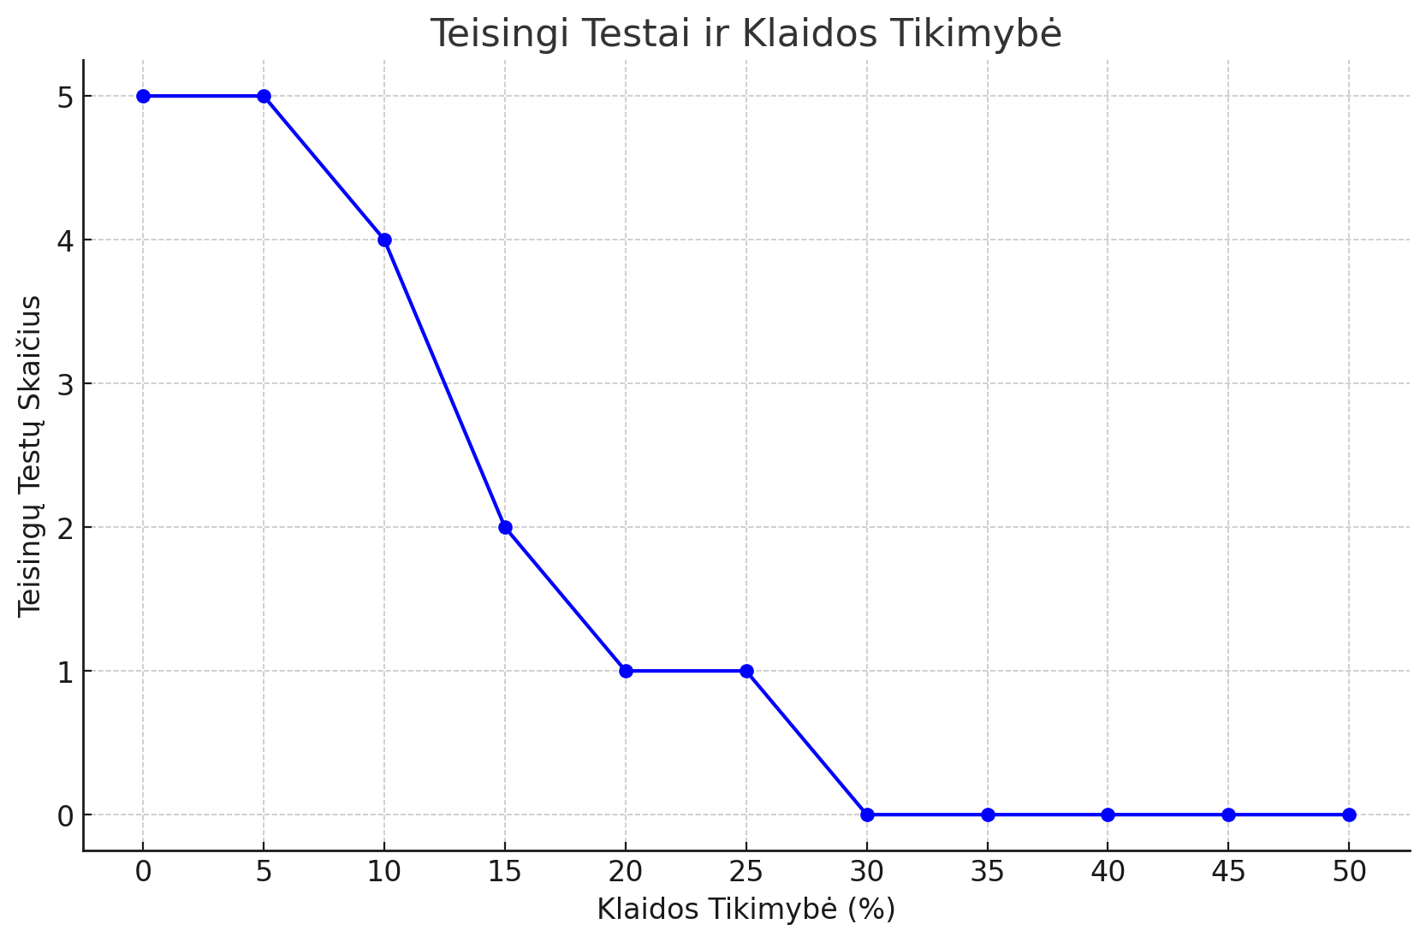

* Rezultatai: Testuojant kodo galimybes pastebėjau, kad kodui kyla problemų jau nuo 15% klaidos tikimybės, tačiau jis dar geba taisyti kodo žodžius. Klaidos tikimybei esant > 25% kodas visiškai nesusitvarko su klaidomis ir yra netinkamas naudoti tokiose situacijose.
* Išvada: Galima teigti, kad kodas gali būti panaudojamas tik tose situacijose, kai kanalo klaidos tikimybė yra ganėtinai maža.

Šaltiniai

* [ASCII lentelė](https://www.geeksforgeeks.org/ascii-table/).
* [Pateikta Golay Code literatūra.](https://klevas.mif.vu.lt/~skersys/doc/ktkt/literatura12.pdf)
* [Dr. Gintaras Skersys (2021). Klaidas taisančių kodų teorija. VU MIF](https://emokymai.vu.lt/pluginfile.php/59194/mod_resource/content/2/KTKT.pdf).
* [Nuotraukos į bitus konvertacija. StackOverflow](https://stackoverflow.com/questions/65151790/convert-file-bmp-to-binary-and-binary-back-to-file-bmp-in-java).